Paso a paso para agregar proveedores.

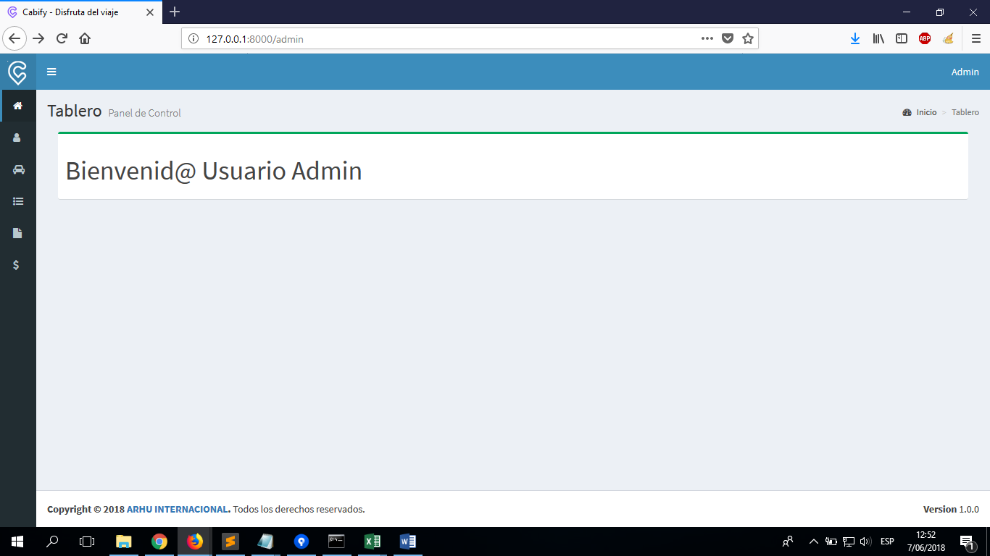

En la barra de menú hacer click en la pestaña proveedores

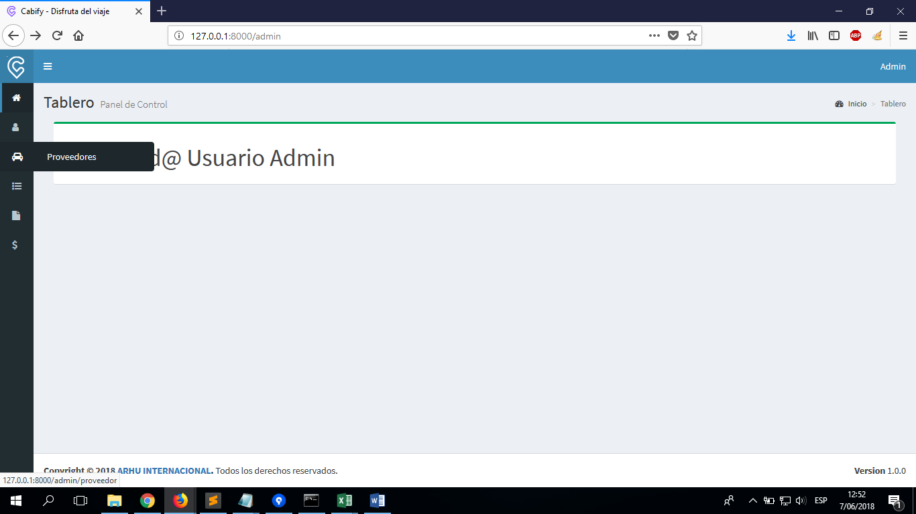

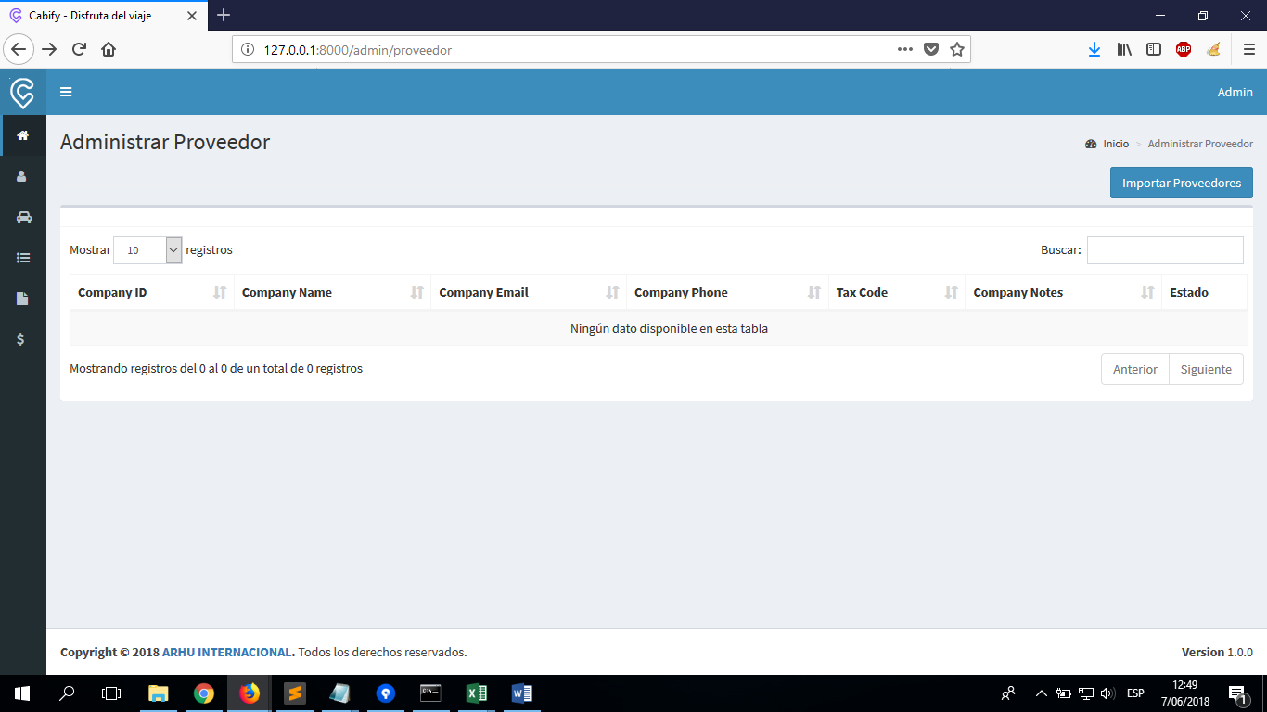

En pantalla aparecerá un botón llamado importar proveedores

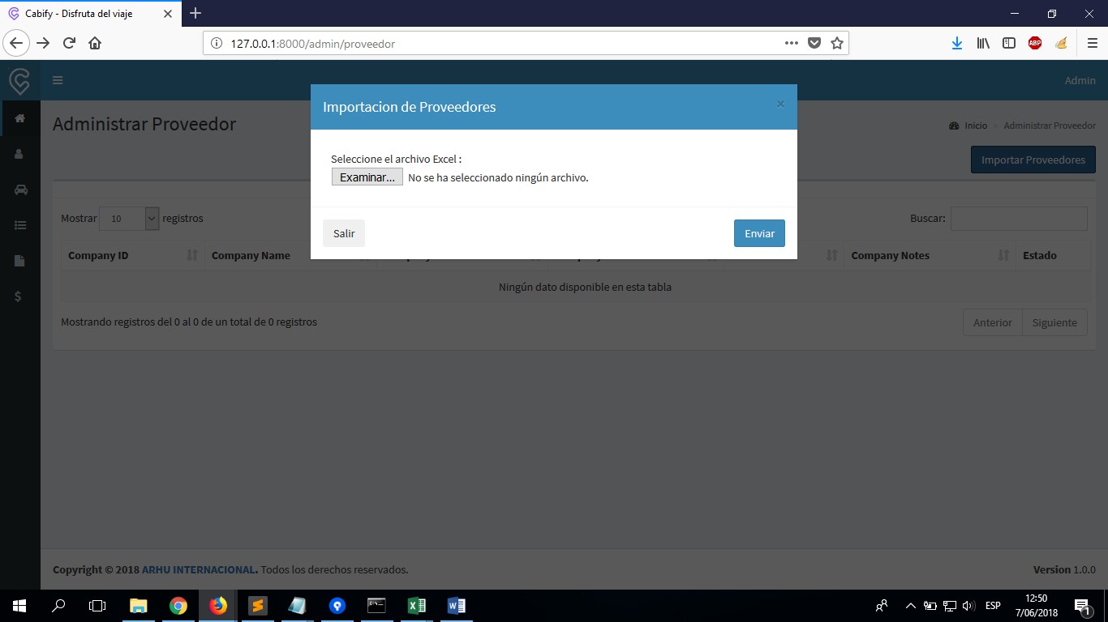

Click en examinar, para realizar la búsqueda del archivo .xls o .xlsx

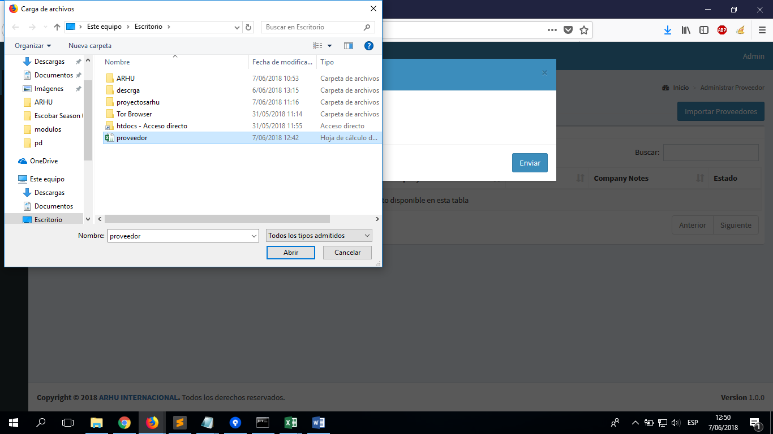

Seleccionar el archivo de muestra (proveedor.xlsx)

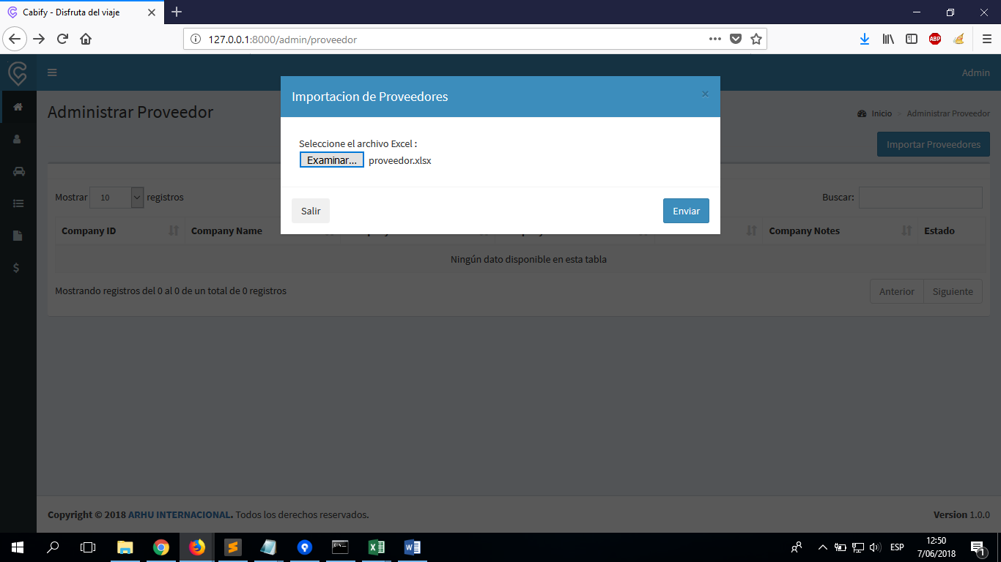

Click en importar

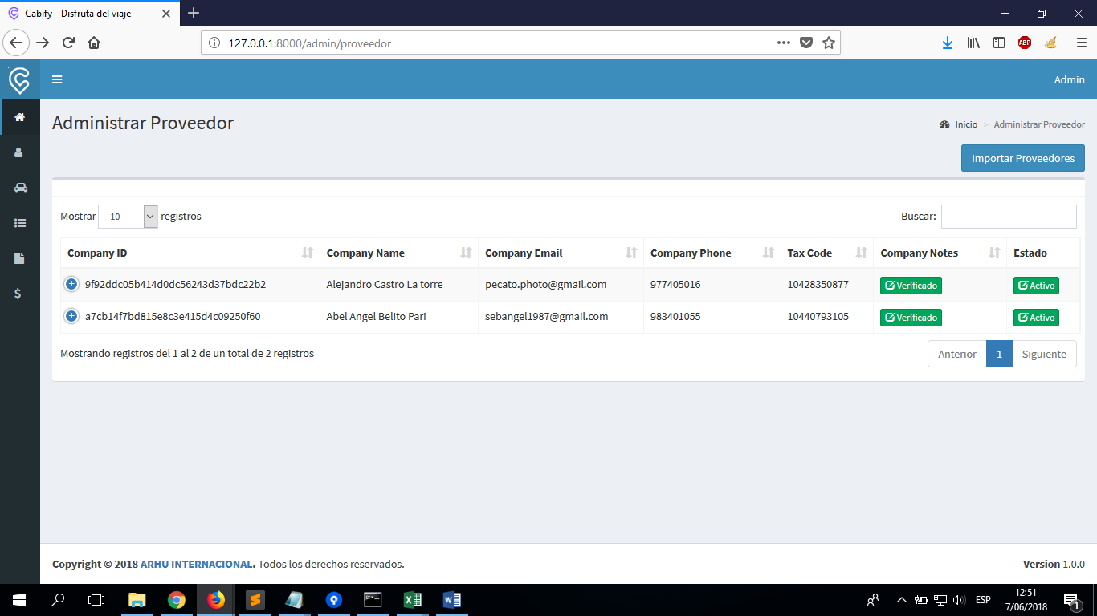

Muestra toda en pantalla lo importado desde el excel